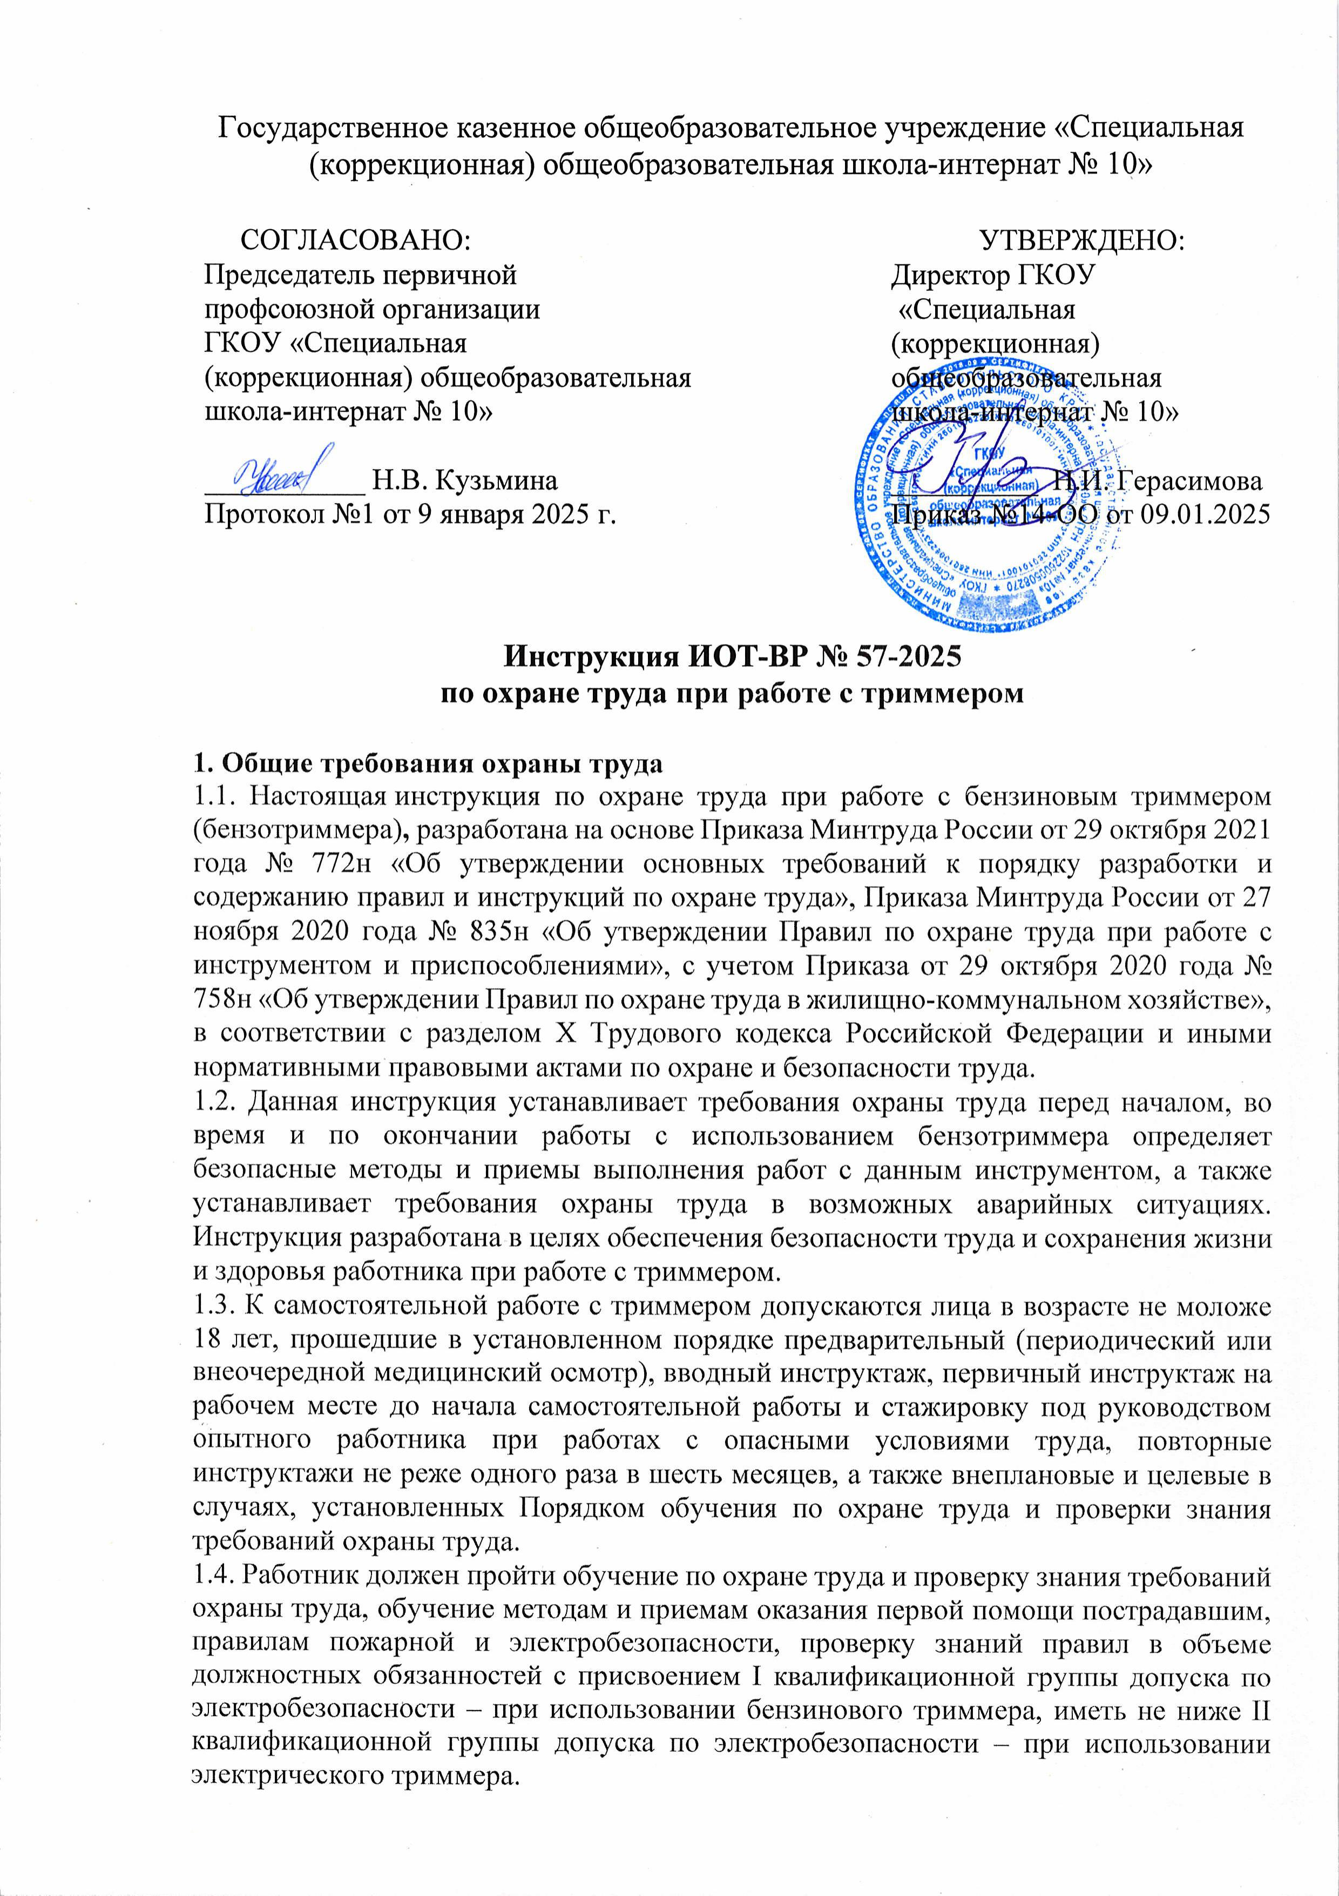

1.5. При работе с использованием триммера возможно воздействие на работника следующих опасных и (или) вредных производственных факторов:

* повышенная загазованность и (или) запыленность воздуха рабочих зон;
* вращающийся нож (леска) триммера;
* пыль, отлетающая трава, стебли кустарника, а также земля и мелкие камни;
* высокий уровень шума и вибрации;
* легковоспламеняющиеся жидкости (бензин) при использовании бензинового триммера;
* метеорологические условия производственной среды (высокая температура в летнее время может привести к солнечному удару с потерей контроля своих действий);
* повышенная подвижность воздуха;
* физические перегрузки.

1.6. При выполнении работ с триммером возможно воздействие на работника следующих опасных и (или) вредных производственных факторов:

* тяжесть трудового процесса: физическая динамическая нагрузка;
* виброакустические факторы: шум, локальная вибрация.

Факторы признаются вредными, если это подтверждено результатами СОУТ. 1.7. Перечень профессиональных рисков и опасностей при работе с триммером:

* знать устройство, принцип безопасной эксплуатации применяемого инструмента;
* знать основные виды и принципы неполадок триммера и способы их устранения;
* соблюдать требования технической документации организации-изготовителя триммера;
* иметь четкое представление об опасных факторах, связанных с работами с использованием триммера;
* знать, что значит эффект отдачи и к каким последствиям он может привести;
* знать порядок заправки инструмента топливом;
* знать, когда необходимо менять режущий механизм вследствие износа;
* знать требования безопасности при подключении электрического триммера;
* выполнять только ту работу, которая относится к должностным обязанностям и поручена непосредственным руководителем, при создании условий безопасного ее выполнения;
* соблюдать требования охраны труда, пожарной и электробезопасности;
* соблюдать требования производственной санитарии, правила личной гигиены;
* знать правила пользования индивидуальными средствами защиты;
* знать порядок действий при возникновении пожара;
* уметь пользоваться первичными средствами пожаротушения;
* знать месторасположение аптечки и уметь оказывать первую помощь;
* соблюдать Правила внутреннего трудового распорядка, выполнять режим рабочего времени и времени отдыха.

1.8. Работнику, выполняющему работы с использованием триммера необходимо использовать следующие средства индивидуальной защиты:

* костюм для защиты от общих производственных загрязнений и механических воздействий;
* сапоги резиновые с защитным подноском и нескользящей подошвой;
* перчатки с полимерным покрытием;
* щиток защитный лицевой или защитные очки;
* средство индивидуальной защиты органов дыхания фильтрующее;
* беруши или шумоподавляющие наушники - для защиты органов слуха.

1.9. Обслуживание, ремонт, проверка, испытание и техническое освидетельствование триммера должны осуществляться в соответствии с требованиями технической документации организации-изготовителя.

1.10. При выдаче работнику бензинового триммера сотрудником, назначенным работодателем ответственным за содержание в исправном состоянии инструмента с приводом от двигателя внутреннего сгорания, проверяется его исправность, а также не реже одного раза в 6 месяцев проводится осмотр и проверка состояния данного инструмента.

1.11. Результаты осмотров, ремонта, проверок, испытаний и технических освидетельствований триммера, проведенных с периодичностью, установленной организацией-изготовителем, заносятся работником, ответственным за содержание инструмента в исправном состоянии, в специальный журнал.

1.12. В случае травмирования уведомить непосредственного руководителя любым доступным способом в ближайшее время. При неисправности триммера, невозможности ее устранения своими силами сообщить непосредственному руководителю и не использовать инструмент в работе до полного устранения всех выявленных недостатков и получения разрешения.

1.13. Запрещается выполнять работы с триммером, находясь в состоянии алкогольного опьянения либо в состоянии, вызванном потреблением наркотических средств, психотропных, токсических или других одурманивающих веществ, а также распивать спиртные напитки, употреблять наркотические средства, психотропные, токсические или другие одурманивающие вещества на рабочем месте или в рабочее время.

1.14. Работник, допустивший нарушение или невыполнение требований настоящей инструкции по охране труда при работе с триммером, рассматривается как нарушитель производственной дисциплины и может быть привлечён к дисциплинарной ответственности и прохождению внеочередной проверки знаний требований охраны труда, а в зависимости от последствий - и к уголовной; если нарушение повлекло материальный ущерб - к материальной ответственности в установленном порядке.

**2. Требования охраны труда перед началом работы**

2.1. Перед началом работы необходимо проверить на целостность, годность к эксплуатации и применению всех СИЗ. Спецодежду застегнуть на пуговицы, включая обшлага рукавов, убрать из карманов острые и режущие предметы. Не застёгивать одежду булавками и иголками.

2.2. Удостовериться в наличии аптечки первой помощи и ее укомплектованности. 2.3. Осмотреть зону покоса, при этом:

* убедиться в отсутствии открытых люков, колодцев, ям;
* убрать посторонние предметы и всё, что может препятствовать безопасному выполнению работ с использованием триммера и создать дополнительную опасность.

2.4. Провести внешний осмотр механизмов инструмента. Убедиться в целостности и отсутствии повреждений, правильной установке и надежном закреплении триммерной головки (режущего диска). Установку режущего диска производить в перчатках.

2.5. Проверить состояние наружного крепежа, целостность всех устройств безопасности, наличие защитного экрана (кожуха) триммерной головки (диска). Убедиться в чистоте воздушного фильтра.

2.6. Перед использованием бензотриммера произвести смешивание бензина с маслом в пропорции согласно инструкции по эксплуатации инструмента организации-изготовителя, в чистой емкости, предназначенной для хранения топлива, и в следующей последовательности:

1. наливается половина необходимого количества бензина;
2. добавляется требуемое количество масла;
3. смешивается (взбалтывается) полученная смесь;
4. добавляется оставшаяся часть бензина;
5. смешивается (взбалтывается) топливная смесь перед заливкой в топливный бак.

2.7. Смешивать бензин с маслом следует в месте, в котором исключена возможность искрообразования и воспламенении, присутствует приточно-вытяжная вентиляция. 2.8. Заправить на открытом воздухе бензиновый триммер (мотокосу) бензосмесью, соблюдая при этом правила пожарной безопасности. Уровень бензосмеси должен быть на 1 см. ниже нижнего края заливной горловины. При заправке запрещается пользоваться открытым огнем, курить. После окончания заправки надежно затянуть крышку.

2.9. Убедиться в отсутствии бензосмеси, масла на ручках инструмента.

2.10. Перед применением бензинового триммера:

* перенести его от места заправки;
* дать немного поработать двигателю на холостых оборотах.

2.11. Убедиться в отсутствии людей на расстоянии не менее 1,5 м от места запуска двигателя. Пробным покосом удостовериться в исправной работе самого инструмента. 2.12. Приступать к работе разрешается после выполнения подготовительных мероприятий и устранения всех недостатков и неисправностей.

**3. Требования охраны труда во время работы с триммером**

3.1. Во избежание дополнительных рисков и травмоопасных ситуаций не допускается выполнять работы с триммером, связанные с обрезкой крупных кустарников, при наличии камней, проволоки, стекла в траве.

3.2. Запрещается осуществлять покос травы во время дождя, густого тумана (при видимости менее 50 м), при сильном ветре (более 6 баллов), а также в темное время суток. 3.3. При работе триммеры (мотокосы):

* весом менее 6 кг размещать без плечевой подвески;
* весом 7,5 кг и менее размещать на одинарной плечевой подвеске;
* весом более 7,5 кг размещать на двойных плечевых подвесках, обеспечивающих одинаковое давление на оба плеча работника.

3.4. В обязательном порядке использовать в работе средства индивидуальной защиты. 3.5. Строго соблюдать в работе правила и требования технической документации организации-изготовителя конкретного триммера. Применять инструмент строго по назначению.

3.6. При работе с триммером необходимо соблюдение следующих условий:

* в зоне действия инструмента отсутствуют посторонние лица, животные и другие объекты, которые могут повлиять на безопасное производство работ;
* исключено влияние окружающих условий (корни, камни, ямы) на возможность свободного перемещения и покоса;
* используются только те стандартные рабочие насадки, которые рекомендованы технической документацией организации-изготовителя.

3.7. При работе с триммером необходимо соблюдать следующие требования:

* крепко держать инструмент двумя руками;
* до начала покоса достигнуть рабочей скорости вращения режущей части инструмента;
* наводить режущую часть плавно, без резких рывков;
* находиться в устойчивом положении, исключая возникновение причин, при которых можно пошатнуться или потерять равновесие;
* быть внимательным и не отвлекаться посторонними делами и разговорами;
* выполнять только ту работу, которая поручена непосредственным руководителем при создании условий безопасного ее выполнения, и по выполнению которой работник прошел инструктаж по охране труда;
* работать только с тем инструментом, по работе с которым работник прошел обучение безопасным методам и приемам выполнения работ;
* правильно применять средства индивидуальной защиты.

3.8. При работе с бензиновым триммером запрещается:

* работать без защитного кожуха триммерной головки (диска) инструмента;
* держать инструмент одной рукой;
* работать без глушителя или с неправильно установленной крышкой глушителя бензинового триммера;
* дотрагиваться до глушителя, как во время работы, так и после остановки двигателя во избежание термических ожогов;
* при запуске двигателя мотокосы наматывать трос стартера на руку;
* выполнять чистку, ремонтные и регулировочные работы при работающем двигателе инструмента;
* пользоваться мобильным телефоном, принимать пищу, курить;
* оставлять инструмент без присмотра.

3.9. В процессе работы триммерная головка (режущий диск) должны находиться параллельно поверхности земли, не допускать соприкосновения с землей.

3.10. С особой осторожностью производить скашивание травы на граничных участках (обочин дорог, склонов, бордюров), быть внимательным на скользком грунте.

3.11. Покос высокой травы производить ступенчато сверху вниз, в противном случае трава будет наматываться на головку, что приведет к перегреву двигателя и возможным повреждениям.

3.12. При покосе на склоне располагаться ниже места скашивания.

3.13. При работе с электрическим триммером следует внимательно следить за тем, чтобы электрический шнур не попал под триммерную головку (режущий диск).

3.14. Запрещается поворачиваться с работающим триммером (мотокосой), не посмотрев перед этим назад, и не убедившись в том, что в зоне работы никого нет. 3.15. При приближении к месту производства работ посторонних лиц или животных на расстояние, менее разрешенного требованиями технической документации организации-изготовителя, необходимо немедленно остановить двигатель инструмента.

3.16. Регулярно проверять бензиновый триммер на отсутствие протекания топлива. 3.17. Во избежание получения механических травм, перед тем как убирать материал, намотавшийся вокруг оси режущей части инструмента, необходимо выключить двигатель.

3.18. После выключения двигателя запрещается притрагиваться к режущей части до тех пор, пока она полностью не остановится.

3.19. При остановке работы инструмента более чем на 5 минут, переходе на другой участок следует выключить двигатель.

3.20. Не допускается производить осмотр триммерной головки (режущего диска) при работающем двигателе. Перед осмотром двигатель остановить.

3.21. Перед дозаправкой мотокосы двигатель должен глушиться и охлаждаться в течение нескольких минут. При заправке крышку топливного бака следует открывать медленно, чтобы постепенно стравить избыточное давление. После заправки плотно закрыть крышку топливного бака.

3.22. Запрещается запускать двигатель, если при заправке топливо пролилось на корпус. Брызги топлива следует протереть и дождаться испарения остатков. Если бензосмесь попала на одежду и обувь, их необходимо заменить.

3.23. Запрещается запускать бензиновый триммер в закрытом помещении.

3.24. Перед чисткой, ремонтом инструмента убедиться в том, что после выключения двигателя режущая часть находится в неподвижном состоянии, снять свечной кабель. 3.25. Не допускается работать с инструментом, в конструкцию которого были самовольно внесены изменения, не предусмотренные технической документацией организации-изготовителя.

3.26. При выполнении работ придерживаться принятой технологии. Не допускать применения способов, ускоряющих выполнение операций, но ведущих к нарушению требований безопасности труда.

3.27. При работе электрическим или бензиновым триммером (мотокосой) соблюдать настоящую инструкцию по охране труда, не допускать к работе с использованием триммера не обученных, посторонних лиц.

3.28. Требования, предъявляемые к правильному использованию (применению) средств индивидуальной защиты при работе с триммером:

* костюм для защиты от общих производственных загрязнений застегивать на все пуговицы, должен полностью закрывать туловище, руки до запястья;
* сапоги использовать без повреждений и по размеру;
* перчатки должны соответствовать размеру рук и не сползать с них;
* при использовании защитных очков или щитка лицевого регулировать прилегание;
* средство индивидуальной защиты органов дыхания фильтрующее при использовании должно закрывать нос и подбородок, плотно прилегать к лицу.
* беруши или шумоподавляющие наушники должны плотно прилегать.

3.29. Выполнять меры безопасности для профилактики от укусов клещей.

**4. Требование охраны труда в аварийных ситуациях**

4.1. Не допускается приступать к выполнению работ с использованием триммера в случае плохого самочувствия или внезапной болезни.

4.2. Перечень основных возможных аварий и аварийных ситуаций при работе с триммером, причины их вызывающие:

* намотка травы на вращающуюся часть триммера вследствие покоса высокой, густой травы;
* неисправность триммера вследствие перегрузки, изношенности деталей;
* повреждение кабеля электрического триммера вследствие случайного механического воздействия или износа;
* ощущение перегрузки от длительного воздействия вибрации;
* возгорание, задымление вследствие неисправности бензинового триммера, разлития горючей смеси.

4.3. В случае, когда трава намоталась на вращающуюся часть инструмента, остановить двигатель, извлечь свечу зажигания (отключить от электросети) и удалить траву с триммерной головки.

4.4. При обнаружении неисправности триммера работу немедленно прекратить, остановить двигатель и в случае невозможности устранения поломки своими силами, доложить об этом непосредственному руководителю.

4.5. В случае случайного повреждения кабеля электрического триммера необходимо прекратить выполнение работы и обесточить газонокосилку путем отключения штепсельного разъема.

4.6. При обнаружении неисправности средства индивидуальной защиты прекратить выполнение работы и заменить данное средство индивидуальной защиты.

4.7. В случае появления симптомов перегрузки от длительного воздействия вибрации работу следует прекратить и, при необходимости, обратиться за оказанием медицинской помощи.

4.8. При получении травмы необходимо прекратить работу, позвать на помощь, воспользоваться аптечкой первой помощи, поставить в известность непосредственного руководителя, обратиться в медицинское учреждение или вызвать скорую помощь по номеру телефона 103.

4.9. При получении травмы иным работником принять меры по предотвращению воздействия травмирующих факторов на потерпевшего, оказать ему первую помощь, при необходимости, вызвать скорую медицинскую помощь по номеру телефона 103 или доставить пострадавшего в ближайшее лечебное учреждение, сообщить о происшествии прямому руководителю. Обеспечить до начала расследования сохранность обстановки на месте происшествия, а если это невозможно (существует угроза жизни и здоровью окружающих) – фиксирование обстановки путем составления протокола, фотографирования, иным методом.

4.10. В случае возгорания на рабочем месте немедленно прекратить работу, оповестить голосом о пожаре, вывести работников из опасной зоны (при наличии иных работников), вызвать пожарную охрану по номеру телефона 101 (112), сообщить прямому руководителю. При условии отсутствия угрозы жизни и здоровью людей принять меры к ликвидации пожара в начальной стадии с помощью первичных средств пожаротушения.

**5. Требования охраны труда по окончании работы**

5.1. Перед завершением работы необходимо выключить двигатель триммера, дождаться полной остановки его режущей части (триммерной головки), остывания нагретых частей инструмента.

5.2. Перед чисткой бензинового триммера снять свечной кабель.

5.3. Осмотреть инструмент на целостность и отсутствие повреждений, протереть и очистить.

5.4. Хранить и транспортировать бензиновый триммер и топливо следует таким образом, чтобы не было риска контакта подтеков или паров топлива с искрами или открытым огнем.

5.5. Перед длительным хранением инструмента следует опорожнить топливный бак и выполнить полное техническое обслуживание в соответствии с технической документацией организации-изготовителя.

5.6. Поместить триммер в отведенное для хранения место.

5.7. Снять спецодежду и иные средства индивидуальной защиты, очистить, проверить на целостность и разместить в места хранения. При необходимости сдать специальную одежду в стирку и ремонт.

5.8. Вымыть лицо, руки с мылом или аналогичным по действию смывающим средством, нанести на кожу рук регенерирующий (восстанавливающий) крем.

5.9. Известить непосредственного руководителя о недостатках, влияющих на безопасность труда, обнаруженных во время работы с триммером.

Инструкцию разработал:

специалист по охране труда __________ / Лагунова Е.А.

С инструкцией ознакомлен (а)

Лист ознакомления с инструкцией ИОТ-ВР № 57-2025

по охране труда при работе с триммером, утвержденной приказом №14-ОО от 09.01.2025 ГКОУ «Специальная (коррекционная) общеобразовательная школа-интернат № 10»

|  |  |  |  |  |
| --- | --- | --- | --- | --- |
| №  п/п | Ф.И.О. | Должность | Подпись | Дата |
|  |  |  |  |  |
|  |  |  |  |  |
|  |  |  |  |  |
|  |  |  |  |  |
|  |  |  |  |  |
|  |  |  |  |  |
|  |  |  |  |  |
|  |  |  |  |  |
|  |  |  |  |  |
|  |  |  |  |  |
|  |  |  |  |  |
|  |  |  |  |  |
|  |  |  |  |  |
|  |  |  |  |  |
|  |  |  |  |  |
|  |  |  |  |  |
|  |  |  |  |  |
|  |  |  |  |  |
|  |  |  |  |  |
|  |  |  |  |  |
|  |  |  |  |  |
|  |  |  |  |  |
|  |  |  |  |  |
|  |  |  |  |  |
|  |  |  |  |  |
|  |  |  |  |  |
|  |  |  |  |  |